Níže uvedeného dne, měsíce a roku byla uzavřena mezi těmito smluvními stranami:

Město Kutná Hora,
se sídlem Havlíčkovo náměstí 552/1, 284 01 Kutná Hora,
zastoupené starostou Ing. Josefem Viktorou
IČO: 00236195
DIČ: CZ00236195
na straně jedné
(dále jen „pronajímatel“)

a

paní Zuzana Vondrová
nar. 29.11.1992, bytem Hackerova 793, 181 00 Praha
na straně druhé
(dále jen „nájemce“)

tato

NÁJEMNÍ SMLOUVA
podle ustanovení § 2201 a násl. zákona č. 89/2012 Sb., občanský zákoník, v platném znění

1.1 Pronajímatel prohlašuje, že je výlučným vlastníkem pozemku p.č. 4 o výměře 9482 m2 (zeleň, ostatní plocha), zapsaného na LV č. 10001 pro obec Kutná Hora a katastrální území Kutná Hora u Katastrálního úřadu pro Středočeský kraj, Katastrální pracoviště Kutná Hora.

2.1 Touto smlouvou pronajímatel přenechává nájemci k dočasnému užívání část pozemku p.č. 4 o výměře 30 m2 uvedený v čl. 1.1. této smlouvy dle zákresu na snímku katastrální mapy (dále jen „předmět nájmu“), který je přílohou č. 1 a tvoří nedílnou součást této smlouvy. Předmět nájmu se pronajímá za účelem umístění mobilního občerstvení dle specifikací viz. příloha č. 2 a Příloha č. 3 (dále jen „Provozovna“)
2.2 Nájemce prohlašuje, že je mu stav předmětu nájmu dobře znám a že jej v tomto stavu přejímá.
2.3 Nájemce se zavazuje na svůj náklad a nebezpečí provést instalaci Provozovny na předmětu nájmu v souladu s příslušnými právními předpisy a případnými úředními rozhodnutími. Provozovna bude dočasného charakteru (specifikace dle přílohy č. 3). Nájemce odpovídá v plném rozsahu za bezpečné a spolehlivé provozování, správu a udržování Provozovny na předmětu nájmu.
2.4 Nájem nebude zapsán do katastru nemovitostí.

3.1 Tato nájemní smlouva se uzavírá na dobu třech let, která počíná běžet prvním dnem následujícího měsíce po podpisu této nájemní smlouvy.
3.2 V případě zvlášť závažného porušení povinností smluvní stranou je druhá smluvní strana oprávněna vypovědět tuto smlouvu s jednoměsíční výpovědní dobou. Jednoměsíční výpovědní doba počíná běžet prvním dnem měsíce následujícího po měsíci, v němž byla výpověď doručena druhé straně. Pro účely této smlouvy se za zvlášť závažné porušení smlouvy považuje zejména prodlení s úhradou nájemného či jeho příslušenství i po výzvě pronajímatele k dodatečné úhradě dluhu s přiměřenou lhůtou k jeho splnění a rovněž v případě nesplnění povinností nájemce dle čl. 5 této smlouvy.
3.3 V den ukončení nájemního vztahu se nájemce zavazuje předat předmět nájmu ve stavu, v jakém byl při jeho předání s přihlédnutím k obvyklému opotřebení, vyklizený, bez jakýchkoli stavebních prací a po odstranění veškerých škod a jiných zásahů, pokud se smluvní strany nedohodnou jinak.

4.1 Předmět nájmu se pronajímá úplatně za roční nájemné ve výši 66 000,00 Kč slovy: šedesátšesttisíc korun českých. Nájemné je splatné ročně předem, nejpozději do 31. ledna běžného roku na účet pronajímatele u České spořitelny a.s., číslo účtu 444 560 359/0800. Variabilní symbol bude upřesněn po podpisu této nájemní smlouvy. Pronajímatel se zavazuje vystavit daňový doklad na období jednoho roku na základě uvedené splatnosti dle nájemní smlouvy.
4.2 Nájemné v poměrné výši za období kalendářního roku 2021 odpovídající skutečné délce nájmu v uvedený kalendářní rok, bude na výše uvedený účet pronajímatele uhrazeno nejpozději do 14 dnů ode dne podpisu této nájemní smlouvy. Pronajímatel se zavazuje vystavit daňový doklad na příslušné období na základě uvedené splatnosti. V případě, že se nájemce stal plátcem DPH je povinen toto písemně oznámit pronajímateli, a to do 30 dnů ode dne, kdy tato skutečnost nastala. Nájemné je počítáno od prvního dne účinností této smlouvy, tj. po uplynutí 21 dnů běžících od podpisu nájemní smlouvy.
4.3 V případě, že bude nájemce v prodlení s placením peněžitých závazků dle této smlouvy déle než deset dnů, zavazuje se zaplatit pronajímateli smluvní pokutu ve výši 0,05 % z dlužné částky za každý den prodlení. Smluvní pokuta je splatná do deseti dnů od jejího vyúčtování. Pokud bude nájemce v prodlení s hrazením nájemného za užívání předmětu nájmu, dává tímto souhlas k tomu, aby pronajímatel tyto skutečnosti zveřejnil.
4.4 Pronajímatel je oprávněn jednostranně zvyšovat nájemné vždy s účinností ke dni 1. ledna toho kterého roku tak, že nájemné se zvýší poměrně s ohledem na míru inflace v uplynulém roce vyhlášenou příslušným státním orgánem. Za základ se bere vždy naposledy stanovená výše nájemného. V případě, že pronajímatel své právo na zvýšení nájemného dle míry inflace nevyužije, je oprávněn zvýšit nájemné v kterémkoliv z následujících kalendářních roků o kumulovanou míru inflace za období od posledního zvýšení, s tím, že nájemné v takto stanovené výši je nájemce povinen platit až za období od 1. ledna toho roku, v němž pronajímatel zvýšení nájemného dle tohoto ustanovení uplatnil.

5.1 Nájemce bude užívat předmět nájmu pouze pro své potřeby a pro účely uvedené v článku 2.1. této smlouvy.
5.2 Pronajímatel umožní nájemci pořádání kulturních akcí, po předchozí domluvě s pronajímatelem.
5.3 Nájemce je povinen pečovat o předmět nájmu s péčí řádného hospodáře tak, aby bylo zabráněno škodám, přičemž se řídí příslušnými právními předpisy.
5.4 Nájemce se zavazuje na vlastní náklady provádět běžnou údržbou předmětu nájmu (např. udržování povrchu předmětu nájmu a porostů na něm, jak trvalých, tak i travních).
5.5 Pronajímatel se zavazuje, že provede čtvrtletně (v měsících leden, duben, červenec, říjen) vyúčtování spotřeby vody, která bude měřena podružným vodoměrem, který dodá a spravuje Pronajímatel a dále se pronajímatel zavazuje, že provede 1 ročně vyúčtování spotřeby el. energie na základě vyúčtování od dodavatele, která bude měřena podružným elektroměrem, který dodá a spravuje pronajímatel. Vyúčtování bude přefakturováno nájemci dle skutečně naměřené spotřeby, včetně stávající sazby a dalších nákladů na distribuce a doplňkové služby fakturovaných pronajímateli dodavatelem elektrické energie. Pronajímatel zabezpečí po celou dobu trvání dodávku plnění spojených s užíváním předmětu nájmu, a to dodávku studené pitné vody a dodávku elektrické energie pro potřeby provozování Provozovny.

5.6 Pronajímatel je povinen poskytnout Nájemci součinnost potřebnou v souvislosti s instalací
Provozovny, zejména (i) zabezpečit v nutném rozsahu přístup do parku pod Vlašským dvorem, v němž je situován předmět nájmu ii) umožnit nezbytný pohyb osob a manipulaci potřebnou technikou v areálu parku v němž je situován předmět nájmu (iii) zajistit napojovací místa zdrojů el. energie a vody, odpady/kanalizace (iv) umožnit provádění montážních a jiných prací a výkonů včetně instalace technických a jiných zařízení tvořících součást Provozovny a zajistit nájemci – vjezd vozidlem do parku, a to za účelem zásobování

5.7 Nájemce na své náklady neprodleně odstraní závady a škody, které vzniknou na předmětu nájmu v důsledku jeho činnosti.
5.8 Nájemce nesmí bez souhlasu pronajímatele přenechat předmět nájmu nebo jeho část do podnájmu jiné fyzické nebo právnické osobě.
5.9 Stavební úpravy nebo jakékoliv jiné změny na předmětu nájmu může nájemce provádět pouze s předchozím písemným souhlasem pronajímatele. Změnu předmětu nájmu nebo stavební úpravy provádí nájemce na svůj náklad. Dojde-li změnou předmětu nájmu nebo stavebními úpravami ke zhodnocení, vzdává se nájemce práva požadovat po pronajímateli vyrovnání podle míry zhodnocení při skončení nájmu. Nájemce se vzdává náhrady nákladů s těmito úpravami spojenými, pokud nedojde k jiné dohodě. Nedojde-li mezi smluvními stranami k jiné dohodě, nájemce se rovněž vzdává nároku požadovat po skončení nájmu protihodnotu toho, o co se zvýšila hodnota předmětu nájmu provedením jakýchkoli úprav nebo změn. Tato smlouva není zároveň souhlasem vlastníka pro stavební řízení. V případě, že pronajímatel zjistí porušení tohoto závazku nájemce, je oprávněn od smlouvy odstoupit s tím, že smlouva se ruší ke dni doručení písemného vyhotovení odstoupení od smlouvy. V takovém případě je nájemce povinen předmět nájmu do 3 dnů vyklidit včetně provedených stavebních úprav i staveb a předat vyklizený pronajímateli, pokud nedojde mezi stranami k jiné dohodě.

  - Nájemce není poplatníkem daně z nemovitých věcí z předmětu nájmu.

7.1 Nájemní vztah založený touto smlouvou je založený na splnění dvou základních podmínek a to jednak na vydání územního souhlasu a dále pak vzhledem k tomu, že předmět nájmu je začleněn do dotačního titulu „Revitalizace národní kulturní památky Vlašský dvůr v Kutné Hoře“, registrační číslo: CZ.06.3.33/0.0/0.0/15_015/0000339, identifikační číslo EDS/SMVS: 117D03J000012, spolufinancován z dotačního programu IROP, na vyslovení souhlasu příslušného dotační orgánu.
7.2 Pokud nebudou splněny podmínky uvedené v článku 7.1 této smlouvy, mají strany právo jednostranně odstoupit od této nájemní smlouvy, pokud se nedohodnou jinak, když pro případ takovéhoto odstoupení si strany smlouvy ujednaly, že po sobě nebudou vzájemně požadovat plnění.

7.3 Tato smlouva se vyhotovuje ve třech stejnopisech, z nichž jeden obdrží nájemce a dva pronajímatel.
7.4 Tuto smlouvu lze měnit nebo doplnit pouze písemnými, vzájemně odsouhlasenými a smluvními stranami podepsanými dodatky, které jsou postupně číslovány a stávají se nedílnou součástí této smlouvy.
7.5 Smluvní strany této nájemní smlouvy prohlašují, že tato smlouva je projevem jejich svobodné a vážné vůle, že jim nejsou známy žádné překážky faktické ani právní, které by bránily jejímu uzavření. Prohlašují dále, že tuto smlouvu neuzavírají v tísni či za nápadně nevýhodných podmínek. Před podpisem si smluvní strany smlouvu řádně přečetly, s jejím obsahem souhlasí a na důkaz připojují své vlastnoruční podpisy.
7.6 Tato smlouva nabývá platnosti dnem podpisu oběma smluvními stranami a účinnosti po splnění podmínek stanovených v bodě 7.1 tohoto článku.

Doložka
Město Kutná Hora prohlašuje, že byly splněny veškeré zákonné podmínky pro platnost této nájemní smlouvy, vyplývající ze zákona č. 128/2000 Sb., o obcích, ve znění pozdějších předpisů.
Oznámení o vyhlášeném výběrovém řízení bylo zveřejněno vyvěšením na úředních deskách ve dnech od 13.1.2021 do 16.2.2021 dle zákona č. 128/2000 Sb.; v téže době byl rovněž zveřejněn způsobem umožňujícím dálkový přístup na internetové stránce města.
Uzavření této nájemní smlouvy bylo schváleno usnesením Rady města Kutná Hora č. 583/21 ze dne 14.7.2021 podle § 102 odst. 3 výše uvedeného zákona.

V Kutné Hoře dne

Město Kutná Hora Zuzana Vondrová
pronajímatel nájemce

Smlouvu vypracovala: Alena Levá
Po věcné stránce kontrolovala: Bc. Jitka Gregorová
Po právní stránce kontroloval: Mgr. Ing. Pavel Bezouška viz vzor ze dne 30.6.2021

PŘÍLOHA č. 1: snímek katastrální mapy

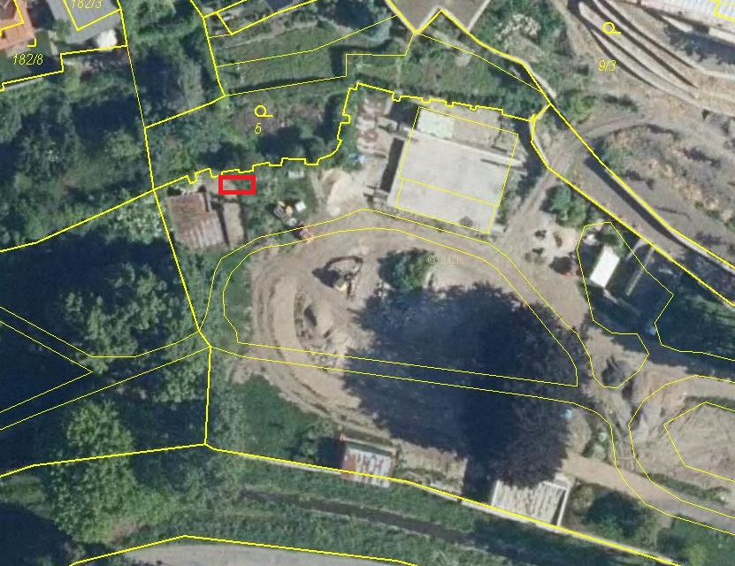

PŘÍLOHA č . 2
Možná SPECIFIKACE POSKYTOVANÉHO OBČERSTVENÍ, zejména:

KÁVA
TEPLÉ NÁPOJE
LIMONÁDY
FRESH JUICE
DROBNÉ POHOŠTĚNÍ TYPU:
MÍCHANÁ VAJÍČKA
OBLOŽENÝ TALÍŘ
AVOKÁDOVÝ TOAST
OVESNÁ KAŠE
PALAČINKY
PŘESNÍDÁVKY
OVOCNÉ SVAČINKY
CHLEBÍČKY
ZÁKUSKY
KOPEČKOVÁ ZMRZLINA

PŘÍLOHA č. 3
VIZUALIZACECE A TECHNICKÉ PARAMETRY MOBILNÍHO OBČERSTVENÍ

Typ a velikost stánku
Lodní kontejner 2,5 x 6 m, zateplený, obložený latěmi s výdejním oknem - dle vizualizace
- připojení pitná voda, odpad, EE, elektroměrový rozvaděč

